**Офсетные дисковые бороны DV**

Офсетная дисковая борона DV предназначена для основной обработки почвы, работы на полях с большим количеством пожнивных остатков, окультуривания залежных земель (целины), обработки паров, подготовки поля к пару или посеву, заделки удобрений в почву, а также глубокой обработки почвы с частичным оборотом пласта. Мощная и простая конструкция, самые мощные подшипники, стопорящиеся стальные шпульки между дисками и длительная безотказная работа, а также непревзойденный момент затяжки болтов дисковых батарей в 4 340 Н.м. - все это выделяет бороны DV среди остальных.

Нагрузка на 1 дисковое лезвие позволяет с легкостью проникнуть в почву при любых условиях. Толщина лезвия 9-12 мм - для продолжительной и износостойкой службы дисков.

Ширина захвата Производительность Глубина обработки почвы Диаметр дисков 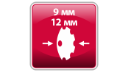

рабочая произво- глубина диаметр толщина

ширина дительность обработки дисков дисков



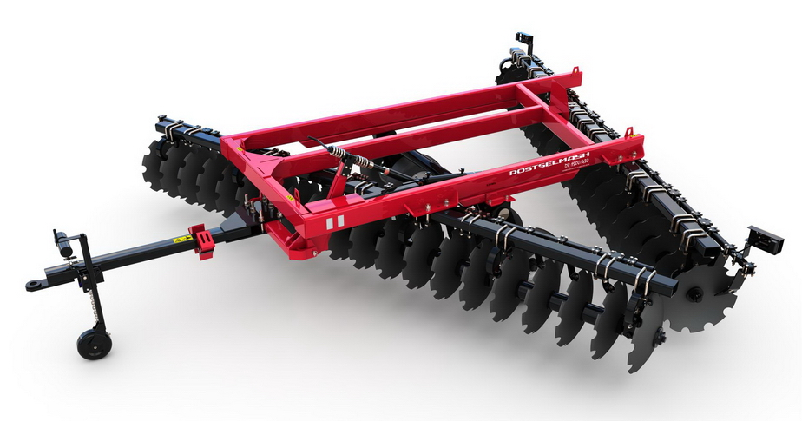

|  |
| --- |
|  |
|  |

**Качественные преимущества офсетных дисковых борон DV**

|  |  |
| --- | --- |
| [Высокостойкие диски](http://www.kleverltd.com.opt-images.1c-bitrix-cdn.ru/images/stories/catalog_tech3/48.%20DX/PrDX13.jpg?1491285715298168) | **Высокостойкие диски**  Нагрузка на 1 дисковое лезвие позволяет с легкостью проникнуть в почву при любых условиях. Толщина лезвия 9-12 мм – для продолжительной и износостойкой службы дисков. Борсодержащая сталь обеспечивает три свойства лезвия одновременно – высокая прочность, высокая гибкость, высокая износостойкость.  Регулируемые углы атаки дисковых батарей предоставляют наибольшую гибкость в настройке агрегата под различные почвенные условия –от 19° до 25.5°. |
| [Самоориентирующиеся подшипники](http://www.kleverltd.com.opt-images.1c-bitrix-cdn.ru/images/stories/catalog_tech3/48.%20DX/PrDX2.jpg?1492605833114841) | **Самоориентирующиеся подшипники**  Самоориентирующиеся подшипники на дисковых батареях T2-215 для самых сложных условий – выдерживают радиальные нагрузки до 10,5 тонн на подшипник при 33 оборотах в минуту.  **Валы дисковых секций**  Валы дисковых секции диаметром 48 мм обеспечивают максимальный срок службы дисковых батарей. Вам не придется постоянно затягивать гайки на валах, так как они предварительно затягиваются на заводе до 4 340 Н.м. |
| [Офсетные бороны](http://www.kleverltd.com.opt-images.1c-bitrix-cdn.ru/images/stories/catalog_tech3/48.%20DX/PrDX4.jpg?149260585292108) | **СТОУН-ФЛЕКС**  Кронштейны крепления дисковых батарей «Стоун-Флекс» С-образной формы защищают диски и подшипники батарей от преждевременного износа и разрушения, снижают шоковые нагрузки при наезде на камни или иные препятствия. |
| [Офсетные бороны](http://www.kleverltd.com.opt-images.1c-bitrix-cdn.ru/images/stories/catalog_tech3/48.%20DX/PrDX5.jpg?1491285678219161) | **Очистка дисков**  Износостойкие скребки дисков эффективно удаляют налипшую на диски грязь и пожнивные остатки, сводя к минимуму время на очистку дисков.  Защитные пластины подшипников предохраняют от попадания в них камней, стерни и грязи, продлевая срок службы. |
| [Офсетные бороны](http://www.kleverltd.com.opt-images.1c-bitrix-cdn.ru/images/stories/catalog_tech3/48.%20DX/PrDX7.jpg?1491285691194939) | **Минимальное время на подготовку**  Надежная и безотказная гидравлическая система подъема – быстро приводит борону в рабочее или транспортное положение.  **Простая регулировка глубины обработки**  Очень простая регулировка глубины обработки посредством сегментов контроля глубины на главном цилиндре – сократит время на настройку перед каждой обработкой. |
| [Офсетные бороны](http://www.kleverltd.com.opt-images.1c-bitrix-cdn.ru/images/stories/catalog_tech3/48.%20DX/PrDX8.jpg?149260684059373) | **Дополнительная прочность рамы**  Качающийся вал на главной раме диаметром 14 см придает дополнительную прочность раме и отвечает за ее подъем и опускание. |
| [Офсетные бороны](http://www.kleverltd.com.opt-images.1c-bitrix-cdn.ru/images/stories/catalog_tech3/48.%20DX/PrDX9.jpg?149260684359843) | **Копирование рельефа поля**  Сдвоенные балансиры колес обеспечивают максимальное копирование рельефа поля и равномерное распределение веса.  **Съемные шпиндели колес**  Съемные шпиндели колес позволяют легко и быстро снять колесо вместе со ступицей. |

|  |  |  |
| --- | --- | --- |
| **Технические характеристики** | | |
| Модель | **DV 1000/600** | **DV 1500/430** |
| Рабочая ширина захвата, м | 6,0±0,3 | 4,3±0,3 |
| Производительность за 1 час основного времени, га/ч, до | 6,0 | 4,3 |
| Глубина обработки, см | 7-20 | 12.5-25 |
| Масса, кг, не более | 6500 | 6350 |
| Масса на 1 метр захвата (тяговый класс), кг | 968 | 1561 |
| Диаметр х толщина дисков, мм | 710х9 | 813х12 |
| Расстояние между дисками, мм | 305±5 | 356±5 |
| Необходимое тяговое усилие на тяговом брусе, л.с. (мин-макс) | 160-200 | 210-350 |
| Требуемая мощность ДВС трактора, л.с. (мин-макс): - колёсного | 300-370 | 350-375 |